Презентация проекта «Лазерный сканирующий сепаратор для отбора семян с заданными параметрами в селекции и семеноводстве»
Введение
Эпопея с разработкой лазерного сканирующего сепаратора семян тянется с 1989 года, когда по поручению Заместителя Министра сельского хозяйства (СССР), а ныне вице-президента РАН, академика Геннадия Алексеевича Романенко, на ВИМе (тогда Всесоюзный институт механизации) была начата НИР «Разработка микропроцессорного сепаратора для выделения семян зерновых культур» (отчёт НИР шифр № 883/90-П2) с лазерной системой сканирования (рук. Завлаб. В. Леонов. Москва: 1989). Данная тема единогласно была поддержана Учёным советом ВИМ под председательством академика В.И. Анискина. Работы проводились до 1991 года и с развалом Союза были остановлены. Опытные образцы лазерного сканирующего сепаратора на ВИМе не сохранились.
За прошедшие 27 лет никто в мире так и не смог повторить разработку лазерного сканирующего сепаратора семян, который тогда опережал своё время и сегодня остаётся актуальной темой. Проблема в том, что «сердцем» лазерного сканирующего сепаратора является высокоскоростной и широкоформатный сканер для отклонения лазерного луча, разработанный В. Леоновым и запатентованный только в 2008 году. Без такого сканера создать лазерный сканирующий сепаратор невозможно. Сегодня при наличии современной электроники, процессоров, контроллеров, лазеров и лазерного сканера, создание лазерного сканирующего сепаратора не представляет научной проблемы, а является делом техники.
Запатентован лазерный сканирующий сепаратор В. Леоновым был только в 2015 году (положительное решение Роспатента от 10.07.2015 на выдачу патента по заявке № 2013151937/03 В. Леонова на «Способ электронной сепарации сыпучих смесей и устройство для его реализации»). И сейчас настало время его разработки и серийного производства. Это способствует освоение серийного производства фотоэлектронных сепараторов семян на ПО «Воронежзерномаш», которое в состоянии освоить серийное производство лазерных сканирующих сепараторов.
Учитывая, что В. Леоновым подана заявка на проект «Высокоскоростная и широкоформатная лазерная сканирующая система дальнодействующего технического зрения (высокоскоростной лазерный радар)» для участия в конкурсе STARTUP VILLAGE. И при её положительном решении, производство лазерных сканеров будет освоено для широкого применения в различных видах технического зрения, в том числе, и в лазерных сканирующих сепараторах. Это удешевляет проект по лазерному сканирующему сепаратору.
Особенности лазерного сканирующего сепаратора для селекции
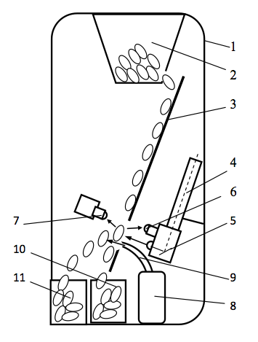
Лазерный сканирующий сепаратор является незаменимым помощником селекционера. Селекционер, благодаря своему опыту и интуиции, выбирает из массы семян нужное ему семенное зерно, закладывает в специальную ячейку сепаратора, сканирует зерновку по ряду параметров, закладывает эти параметры зерновки в процессор сепаратора с необходимыми допусками, и лазерный сканирующий сепаратор отбирает нужные семена в автоматическом режиме.
Рисунок 1. Лазерный сканирующий сепаратор семян для селекции
1 – корпус, 2 – бункер, 3 – наклонный лоток, 4 – лазер, 5 – сканер (дефлектор), 7 и 6 – фотоприёмники, 8 – пневмоклапан, 9 – сопло, 10 и 11 – приёмники фракций.
Характеристики: Производительность до 10 кг/час
Потребляемая мощность 0,25 кВт
Габариты: 800 х 400 х 300 мм
Количество каналов – 10
Масса 10 – кг
Принцип работы лазерного сканирующего сепаратора семян основан на многократном просвечивании и просматривании семени по его поперечным срезам как внутри зерновки, так и снаружи. При этом запоминаются очень большое количество параметров семени: изменение цвета, стекловидность, наличие трещин и повреждений, деформирование семени и его морщинистость, способность к отражению и рассеянию электромагнитного излучения, размеры семян и другие. Сведения о состоянии семени поступает в микропроцессор и тот принимает решении о годности или негодности семени для посева. Причем возможности лазерного сепаратора значительно выше, чем возможности человеческого глаза при визуальном осмотре зерновки в сильном свете и увеличении. Выбраковка несоответствующих требованию семян производится с помощью быстродействующего пневматического клапана или специального электромагнитного бойка.
Работает лазерный сканирующий сепаратор семян «Лазер 01» следующим образом. Семена из бункера 2 поступают по наклонному лотку 3 в зону разделения, в которой установлены лазер 4 со сканером (дефлектором) 5, фотоприёмники 6 и 7, пневмоклапан 8 с соплом 9. Сканер 5 работает в режиме дефлектора, обеспечивая строчную развёртку лазерного луча поперёк движения семян в канале наклонного лотка 3. Строчная развёртка лазерного луча позволяет многократно до 50 раз просматривать отдельную зерновку по срезам, выделяя её дефекты. Фотоприёмник 6 работает на отражённом свете, а фотоприёмник 7 работает на просмотр семени, регистрируя её прозрачность (стекловидность). В итоге в одно зерновки снимается порядка 100 импульсных сигналов, определяющих совокупность разных свойств семени. Полученные сигналы обрабатываются быстродействующим микропроцессором, запрограммированным на отбраковку семян несоответствующим заложенной программе и свойствам. Далее выдаётся команда на включение пневмоклапана 8 и из сопла 9 воздушная струя выдувает отбракованное семя, которое попадает в приёмник фракций 11. Хорошие семена скатываются в приёмник фракций 10.
Особенности лазерного сканирующего сепаратора для семеноводства
Такой китайский сепаратор может быть взят за основу и переделан как лазерный сканирующий сепаратор под производство ПО «Воронежзерномаш».
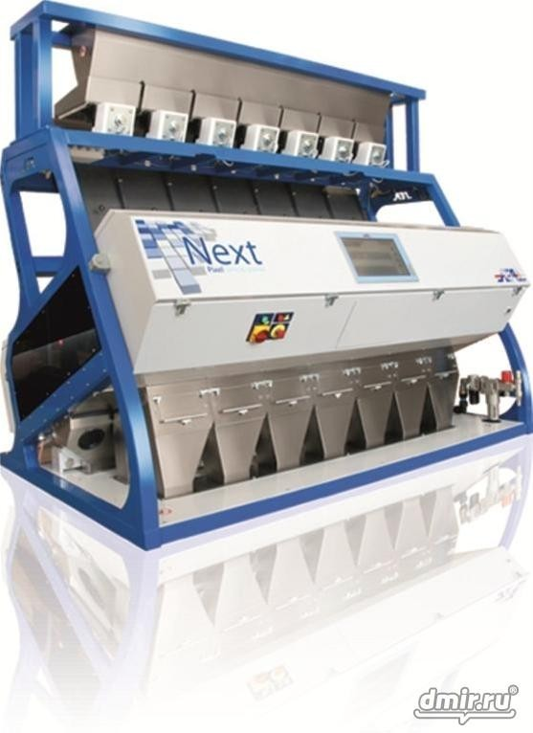
Для семеноводства лазерный сканирующий сепаратор от сепаратора на рис. 1 большей производительностью до 10 тонн/час, количеством каналов порядка 100 штук, большими габаритами и потребляемой мощностью ( как на рис. 2). Принцип работы тот же. Строчная развёртка лазерного луча обеспечивает одновременное считывание (сканирование) информации сразу с 100 каналов одновременно. Это позволяет использовать всего один лазер и значительно упрощает электронную систему управления за счёт считывания информации оптоэлектроникой.
Рисунок 2. Фотоэлектронный сепаратор семян высокой производительности (Китай)

